В ноябре 2019 г. в Северо-Осетинском государственном Университете им. К.Л. Хетагурова состоялась отчетно-выборная конференция Первичной профсоюзной организации СОГУ.
На конференцию было выбрано 160 делегатов, из них в её работе участие приняли 140. Таким образом, кворум для проведения конференции был.
В конференции приняли участие Президент СОГУ А.А. Магометов, ректор СОГУ А.У. Огоев, председатель Северо-Осетинского республиканского комитета профсоюза работников образования и науки Т.М. Тезиев, проректоры и руководители структурных подразделений.
Конференцию открыл З.А. Бадов. В повестке дня конференции рассмотрены вопросы:
1. Отчет о работе профсоюзного комитета за период с 2014 по 2019 годы.
2. Отчет ревизионной комиссии Первичной профсоюзной организации ФГБОУ ВО СОГУ им. К.Л.Хетагурова.
3. Выборы председателя первичной профсоюзной организации
4. Выборы профсоюзного комитета Первичной профсоюзной организации
5. Выборы ревизионной комиссии первичной профсоюзной организации.
6. Избрание делегатов на республиканскую отчётно-выборную профсоюзную конференцию работников образования и науки РСО-Алания.

С отчетным докладом о работе профсоюзного комитета Первичной профсоюзной организации ФГБОУ ВО «СОГУ им. К.Л. Хетагурова» за период с ноября 2014 г. по ноябрь 2019 г. выступил З.А. Бадов. Единогласно работа профсоюзного комитета была признана удовлетворительной.

В результате открытого голосования единогласно председателем профсоюзного комитета Первичной профсоюзной организации ФГБОУ ВО СОГУ им. К.Л.Хетагурова был избран Заурбек Ахсарбекович Бадов.

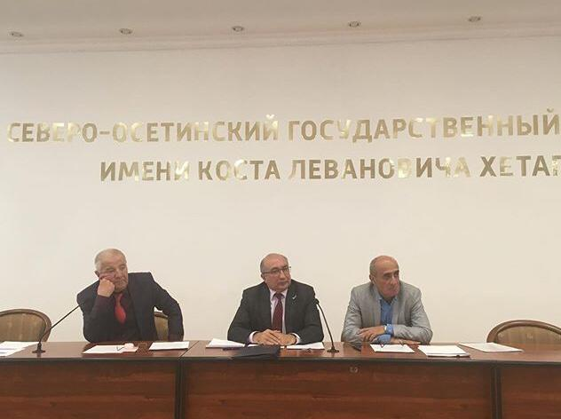

1. Президиум отчетно-выборной конференции

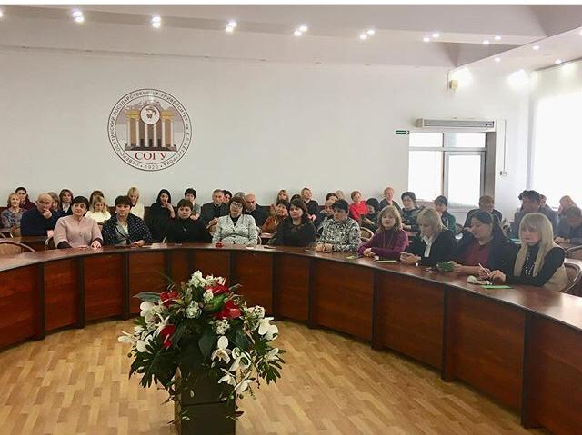

2. Отчетно-выборная конференция Первичной профсоюзной организации ФГБОУ ВО «СОГУ им. К.Л. Хетагурова»

Контрольно-ревизионная комиссия

- Хугаева Людмила Таймуразовна – доц. каф. мат. ан.
- Кебалова Любовь Александровна – доц. каф. экон. и природ.
- Лолаева Бэла Хасановна – доц. каф. экон.

Профсоюзный комитет сотрудник
- Асаева Алла Ревазовна – старший преподаватель каф. изобразительного искусства
- Бадов Заурбек Ахсарбекович – председатель профкома сотрудников
- Бигаева Мадина Хадрисовна – доцент кафедры русского языка
- Дзагоев Сергей Федорович – зав.каф. менеджмента
- Дзахова Алла Викторовна – секретарь деканата ф-та хим., биол. и биотех.
- Козаев Руслан Хазбиевич – ст. преподаватель каф. спорт. игр
- Кочиев Алан Петрович – зав. отделом по общим вопросам
- Кокаева Клара Бековна – зав. отд. худ. литературы НБ
- Морозов Юрий Алексеевич – доцент кафедры фармации
- Мурадова Татьяна Александровна – руководитель отдела магистратуры
- Тавасиев Владимир Хасанович – доцент каф. экологии и природопользования
- Тебиева Лариса Таймуразовна – доцент кафедры философии и общественных наук
- Тигишвили Нонна Нодаровна – доц. кафедры социальной работы
- Тотрова Марина Хазбечировна – ст. пр. каф. прикладной математики
- Царикаева Фатима Ахсарбековна – зав. кафедрой осетинского языка

ПРЕДСЕДАТЕЛИ ПРОФБЮРО ПОДРАЗДЕЛЕНИЙ
Ф-т русской филологии – Тараева Алина Казбековна
Ф-т осетин. филологии – Газдарова Аза Хазбатровна
Ф-т иностр. языков – Мильдзихова Аэлита Керимбековна
Психолого-педагогический ф-т – Сопоева Нелли Хазбиевна
Физ.-тех. ф-т – Кесаев Виктор Иванович
Математ. ф-т – Тотрова Марина Хазбечировна
Ф-т искусств – Зураева Виктория Викторовна
Юрид. ф-т – Джатиева Эмма Хасанбековна
Истор. ф-т – Ногаев Нодар Эльбрусович
Ф-т химии, биологии
и биотехнологии – Эммануилиди Софья Евстафьевна
Ф-т географии и геоэкологии – Тавасиев Владимир Хасанович
Ф-тэкономики и управления – Дзакоева Наталья Заурбековна
Басиева Лариса Владимировна
Ф-т физкульт. и спорта – Козаев Руслан Хазбиевич
Ф-т журналистики – Доева Зарина Умаровна
Ф-т стоматологии и фармации – Базаева Ирина Климовна
Центр инф. технологий. – Дзодзикова Лида Агубекировна
Ректорат – Лохова Ирина Витальевна

